来源：

单体、双体帆船完整额外数据

帆船数据来自于：

http://www.sailboatdata.com/

经济与吞吐量数据均为2019年数据

数据来源：

世界银行、国际货运与贸易协会、世界经济论坛

数据处理：

缺失值处理：

在原始数据中，有3个数据的国家/地区/州缺失，由于其数量非常少，不会对总体的模型产生影响，因此我们选择将这3个数据删除。

3xigama检验，没有异常值。

对于其他的定量数据，我们选择了min-max标准化的方法……（方便计算？这里我不太会说了，感觉可能是套话，枯）

在进行简单的数据处理后，为了了解数据间的关联程度，我们对数据进行了相关性分析。

单体船：

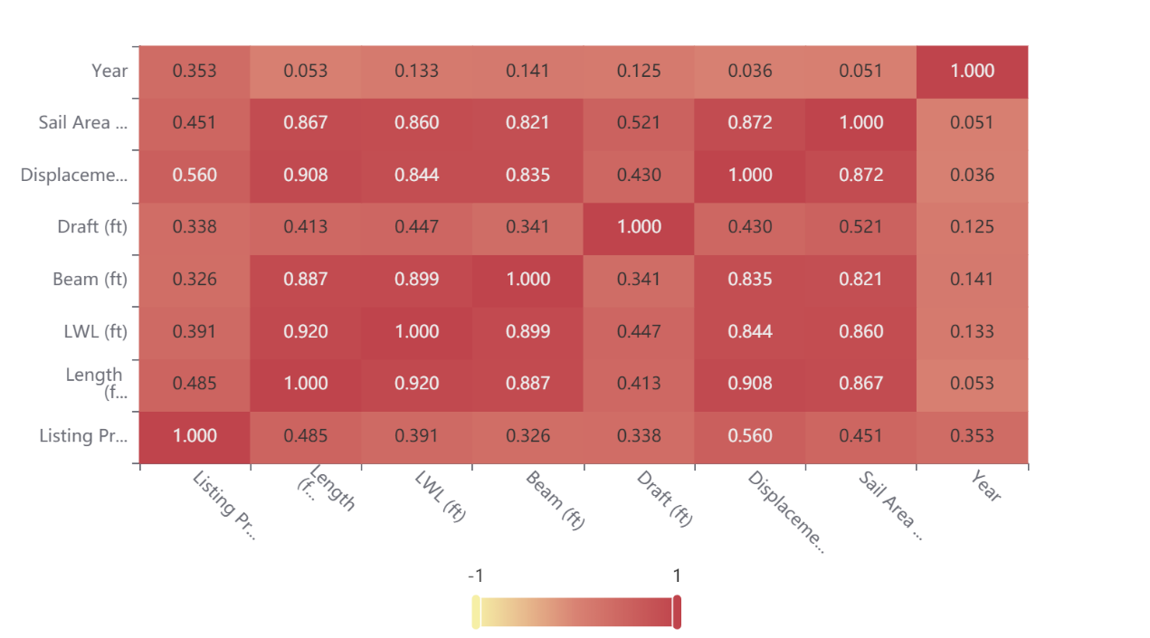

双体船：

